Escuela Normal de Educación Preescolar del Estado de Coahuila

Licenciatura en educación preescolar

Ciclo escolar 2020-2021

Observación y análisis de prácticas y contextos escolares

-EVIDENCIA-

Alumna. 2 “A”

Paulina García Sánchez #8

Docente. Elizabeth Guadalupe Ramos Suarez

**COMPETENCIAS DE UNIDAD:**

UNIDAD DE APRENDIZAJE III. INTERACCIONES PEDAGÓGICAS Y DIDÁCTICAS: ENSEÑANZA Y APRENDIZAJE EN EL AULA.

* Integra recursos de la investigación educativa para enriquecer su práctica profesional, expresando su interés por el conocimiento, la ciencia y la mejora de la educación.
* Actúa de manera ética ante la diversidad de situaciones que se presentan en la práctica profesional.
* Utiliza los recursos metodológicos y técnicos de la investigación para explicar, comprender situaciones educativas y mejorar su docencia

Saltillo, Coahuila junio 2021



En el transcurso de la competencia uno, la cual cito: Integra recursos de la investigación educativa para enriquecer su práctica profesional, expresando su interés por el conocimiento, la ciencia y la mejora de la educación, lleve a cabo la habilidad de investigación, lectura y comprensión de textos, de esta manera se me facilito realizar distintas actividades que implicaban el uso de la indagación para encontrar información precisa sobre un tema específico que me permitiera llevar a cabo los instrumentos solicitados, por ejemplo, en la unidad uno nos enfocamos un poco más hacia la observación, que es, para que sirve, de qué manera se utiliza, entre otras cosas, al tener claro este concepto y sus derivados, nos pasamos a lo que es la investigación y observación dentro de un aula educativa. El concepto que más me llamo mi atención es la investigación cualitativa, la cual consiste en la recolección de datos no numéricos, por ejemplo, una entrevista, encuesta o técnicas de observación. también, tuve la oportunidad de identificar las diferencias entre una observación participativa y no participativa al momento de estar en contacto con una clase en un aula educativa, en esta podemos reconocer que la no participativa consiste en no tener un contacto directo con los demás participantes, básicamente se base en analizar i sintetizar la información relevante. Con esto, puedo llegar a la conclusión de que esta primera competencia nos sirvió para mejorar nuestras habilidades y destrezas enfocadas a la lectura y comprensión de textos, así como la búsqueda de información importante.

Así mismo, la competencia numero 2 nos dice: "Utiliza los recursos metodológicos y técnicos de la investigación para explicar, comprender situaciones educativas y mejorar su docencia." Para lograr cumplir con esta competencia, llevamos a cabo algunas entrevistas y encuestas sobre un tema específico, estas actividades permitieron cumplir con otras habilidades y destrezas, por ejemplo, a estudiantes, padres de familia, docentes de distintas áreas, además que los nuevos avances en la tecnología nos facilitaron el aplicar estos instrumentos y obtener respuestas variadas y que nos ayudara a realizar un análisis de los resultados. al realizar la encuesta, nos enfocamos a los grandes cambios que ha traído la pandemia en el ámbito educativo y económico, gracias a ello pudimos llegar a la conclusión de que la pandemia ha afectado a más de un 70 % de la población mexicana y que incluso una gran cantidad de personas han perdido la oportunidad de continuar con sus estudios ya que los cambios en la economía han sido demasiado drásticos. Por otra parte, al realizar la entrevista a ciertos participantes educativos de un jardín de niños, nos percatamos de que se han sufrido grandes cambios en cuanto a los métodos y técnicas de enseñanza, esto es porque muchos docentes no estaban familiarizados con la tecnología, pudimos notar que la manera en que cada maestro, de distintas áreas brinda sus clases de forma virtual es totalmente diferente a una clase presencial.

INTRODUCCIÓN



"Orienta su actuación profesional con sentido ético-valoral y asume los diversos principios y reglas que aseguran una mejor convivencia institucional y social, en beneficio de los alumnos y de la comunidad escolar." Esta tercer y ultima competencia a realizar a lo largo de este curso

la logramos llevando a cabo distintas actividades enfocadas a la convivencia institucional y social para el beneficio de la comunidad escolar, para ello realizamos un análisis e interpretación de la información obtenida al realizar los instrumentos mencionados con anterioridad.

A lo largo de esta unidad, hemos aprendido y conocido un poco más a profundidad sobre la docencia, los retos que los maestros han tenido que enfrentar, los cambios e incluso injusticias a través de los años, la manera en que han logrado superar cada obstáculo para recibir lo que por derecho les corresponde en base a la profesión que ejercen. Muchas personas se preguntan ¿Por qué ser docentes? Un trabajo en el que la paga a los maestros es de las más bajas, en donde los alumnos dejaron de respetar a los docentes, en donde se les exige más sin dar nada a cambio y bueno, un siglo en donde en lugar de aplaudirles, los castigan y humillan, mi respuesta es, yo quiero ser docente porque quiero formar parte de un cambio empezando por mi ciudad, quiero no solamente enseñar a los niños, quiero que aprendan a conocerse, a identificarse como personas, que ellos se vayan dando cuenta de su valor en el mundo, crear personas que se esfuerzan por conseguir lo que quieren, no mediocres que dejan de intentar, que los niños sepan que es normal sentirse de una u otra manera, que no está mal aprender un poco más lento que el otro o no tener las mismas habilidades que mi compañero, que sepan y entiendan que todos somos diferentes y somos capaces de lograrlo todo, que manejen el dialogo interior desde pequeños, que se traten con respeto y con amor a ellos mismos, ser docente es entregarse a lo que haces y luchar por lo que harás, quiero que ser maestro sea tan reconocido como ser médico o ingeniero, porque nosotros somos quienes formamos el futuro de nuestro país, que nuestro salario sea justo, nuestras oportunidades buenas, ser docente en este siglo es buscar un cambio para tu país.

Quiero ser maestra en educación preescolar porque tengo la certeza de que puedo cambiar la educación de México, es algo que me apasiona, el enseñar y estar atenta al desarrollo de los niños, ofrecerles la atención que muchas veces no reciben en casa, la educación implica más que solo dar una clase, es dar el máximo esfuerzo por el bienestar de tus alumnos, física, emocional y socialmente, considero que esta es una de las carreras más bonitas que existen, pues todo lo que haces es para el beneficio de personas ajenas a ti, entrar a esta institución me ha permitido conocer más a fondo todo lo que puedo llegar a lograr, estrategias, planes, secuencias y muchas otras cosas para mejorar mi desempeño.



Se llevaron a cabo dos observaciones directas una fue a los alrededores del Jardín de Niños Francisco González Bocanegra TV, con clave 05DJN0503U, ubicado en Nardos 262, Colonia Girasol con código postal 25080, en el municipio de Saltillo, Coahuila.

Lamentablemente no pudo ser presencial la visita, por cuestiones de tiempo, pero nuestra investigación fue a través por medios de internet, páginas y Google maps para el análisis de su contexto externo.

Se puede observar a simple vista la entrada de las instalaciones que hay una barda muy alta con rejas por precaución de los niños, si hablamos de precaución las bardas de las instalaciones están altas para la estatura de los niños y darles más seguridad.

Al explorar el contexto externo del Jardín, observamos que a un costado esta una escuela primaria de la cual desconocemos su nombre, ya que en la página de internet solo se puede ver que hay un letrero con la palabra “Cuauhtémoc”, y justamente enfrente esta una tienda de abarrotes, la cual abarca dos pisos.

Las calles donde se ubica son cerradas, están pavimentadas, no son calles principales donde se vea mucho movimiento automovilístico, al menos que sea en un horario escolar por los padres de los alumnos de la primaria, las casas que se pueden observar alrededor cuentan con agua potable y luz eléctrica, en su mayoría son casas de dos plantas, se puede ver que están un poco deterioradas por el paso de los años, lo que nos hace pensar y llegar a la conclusión de que es una colonia antigua. También hay una plaza pequeña, con unos cuantos árboles y tres bancas para sentarse, no hay áreas de juegos, ni tanto espacio para hacer ejercicio. Se puede notar que es una comunidad pacífica y segura para las personas que componen esa comunidad.

Platicando con la directora del jardín de niños, pudimos profundizar un poco más nuestro conocimiento sobre la forma de trabajo de esta institución, con la pandemia actual el aprendizaje de los niños se vio afectado por las condición económica que viven en sus hogares, la maestra María Elena, nos comentaba que la modalidad bajo la que están trabajando es una sesión virtual a la semana, por la solvencia económica que hay en cada una de las familias, por consecuencia afecta el aprendizaje de los pequeños, así que se podría decir que es una comunidad de bajos recursos, por ello también tuvieron que adaptarse a las necesidades que existen, en cuestión de horarios, algunas sesiones en fin de semana, porque en los cierres de semana los padres de familia reciben su salario y así pueden estar en la sesión o mandar las evidencias de sus hijos.

Por obvias razones el trabajo de las educadoras es más pesado, en cuestión de material y en horario, recibir tareas o dar una clase en cierre de semana, es cansado y aun así no se les niega el aprendizaje a los alumnos, incluso tanto padres de familia como educadoras y directivos han buscado la forma de solucionar cada situación que pueda presentarse en cuestión de las necesidades que tengan, aun con las posibilidades que se han expuesto, es una cantidad mínima de alumnos que reciben una clase virtual.

CAMPO DE OBSERVACIÓN



CLASE VIRTUAL

La clase fue presentada el día 2 de junio a las 4:00 pm y culmino el mismo día 2 de junio a las 5:20 aprox. del presente año 2021 por la educadora Jessica Lorena Rodríguez Moreno tuvo como propósito poner en práctica el organizador curricular de exploración de la naturaleza y magnitudes medidas, las cuales tenían como propósito favorecer distintos aprendizajes:

*Experimenta con objetos y materiales para poner a prueba ideas y supuestos.

*Usa unidades no convencionales para medir la capacidad con distintos propósitos.

*Explica cómo es, como ocurrió o como funciona algo, ordenando ideas para que los demás comprendan.

*Responde a por qué o como sucedió algo en relación con experiencias y hechos que comenta.

La actividad realizada fue un "slime casero"; Desde mi punto de vista, la educadora pudo dar una explicación breve sobre el tema, estimular la curiosidad de los niños no solo por la consistencia de la mezcla, sino tambien saber por qué pasaba de estado líquido a solido según

Me gustó mucho el hecho de que los niños participaran activamente en el transcurso de la clase, dando su opinión, realizando preguntas y suposiciones sobre el experimento realizado, noté que la educadora además de permitir que los niños expresaran sus dudas tambien los guiaba para que ellos mismos pudieran encontrar una respuesta. Las áreas de desarrollo personal y social fueron artes, educación socioemocional y educación física, tocadas en distintos momentos durante la clase. Para evaluar el desempeño de los estudiantes se hizo uso de un instrumento en el cual de identifica si cumplió o no con cada actividad asignada a lo largo de la clase, incluyendo observaciones, dificultades y aciertos de manera individual.

Cabe resaltar que el experimento aplicado por la educadora no solo permite cumplir con los aprendizajes esperados de cada curso, sino tambien desarrollar distintas destrezas y habilidades, así como el desarrollo socioemocional de los estudiantes, entre ellas destaca:

Creatividad: A través del Slime el niño incentiva su creatividad ya que estimula la imaginación, lo ayuda a crear y, a la vez, a materializar los pensamientos que tiene en su mente, por lo que aporta múltiples beneficios a su fantasía.

Motricidad fina: El Slime ayuda a estimular y desarrollar la motricidad fin, ya que al jugar van adquiriendo agilidad, fuerza y destreza en los dedos, lo que después será muy importante para cuando empiece a aprender a leer y a escribir.

Diferenciar colores: Debido a la misma mecánica de juego, permite al niño aprender a diferenciar los colores, amasar, ablandar, separar y volver a unir piezas.

Relajación: Es una actividad que, al tiempo que le divierte, también lo ayuda a relajar y tranquilizar en momentos de tensión o estrés. Por ello, también se recomienda en niños inquietos o con hiperactividad para que jueguen con el después de otras actividades y se despejen la mente. (toys)

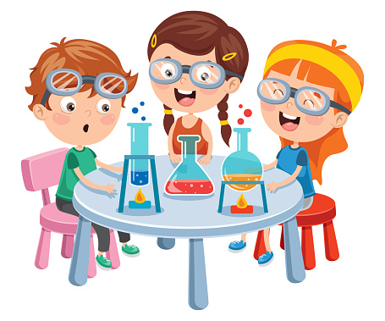

La clase comenzó a las 4:00 pm, a esta hora los estudiantes comenzaron a ingresar a la clase acompañados de madre/padre de familia.

¿Cómo es que enseña el maestro en el aula?

Considero que el método de enseñanza empleado por la educadora es realizar cuestionamientos a los estudiantes acerca del experimento realizado, honestamente considero que la educadora presento muchas fallas al momento de dar su clase, desde no decir el nombre del tema que se verá durante la clase, no realizar preguntas para conocer el conocimiento previo que tienen los alumnos acerca de la actividad que se va a realizar en clase; La maestra realiza cuestionamientos a los alumnos referentes al experimento realizado, para conocer las sensaciones, colores y olores que perciben al practicarlo.

A los niños les encanta hacer experimentos. Con ellos, a la vez que se divierten, aprenden y se hacen preguntas sobre el mundo que les rodea. Entre sus muchos beneficios, la exploración científica, alimenta la curiosidad natural del niño, fomenta su interés por la ciencia, estimula el razonamiento y la lógica, mejora su capacidad para resolver problemas, aumenta su autoestima y les prepara para que entiendan conceptos científicos más complicados en el futuro.

Para disfrutar con la ciencia no es necesario disponer de un laboratorio, te sorprenderás de la cantidad de experimentos que se pueden hacer con unos cuantos materiales caseros

(cepeda, 2013)



¿Cómo inicia y cierra la enseñanza de un contenido curricular?

La clase comienza con una actividad física, aplicada por un maestro de educación física, quien mencionó que dicho proceso beneficia la circulación arterial y la confianza en sí mismos, dura aproximadamente 10 minutos, realizando estiramientos y relajando el cuerpo, cabe destacar que la educadora no realizo el proceso al igual que algunos estudiantes, eso me hace pensar que quizá es algo que no se realiza regularmente; Para comenzar la clase, la educadora paso directamente a mencionar los materiales que se necesitarían para llevar a cabo el experimento del día, para finalizar la clase se dio alguna explicación básica o científica del experimento, no se realizaron cuestionamientos; La maestra solicito a los alumnos que anotaran en su cuaderno los materiales utilizados y finalizó la clase, así que en realidad no tengo muy claro el propósito o contenido de la clase presenciada.

¿Utiliza el mismo procedimiento para enseñar las diferentes asignaturas?

En la clase se puede presenciar la enseñanza de dos asignaturas, mundo natural y pensamiento matemático, claramente la educadora no utiliza la misma estrategia de enseñanza, en el caso de naturales, realiza preguntas que permitan al niño generar una respuesta o solución, además de generar curiosidad a los mismos, en cambio, en cuanto a pensamiento matemático se hizo uso de números y medidas las cuales los niños pudieron identificar con facilidad gracias a los materiales solicitados por la maestra, además del apoyo de sus padres, pues el medir la cantidad de maicena y agua fue un proceso sencillo para ellos.

¿Qué tipo de materiales utiliza?

Para la actividad didáctica planeada por la educadora, se utilizaron materiales que los alumnos pueden encontrar en casa, que, además, no son tóxicos ni generan ningún riesgo, entre ellos está la maicena, agua, un sobre de tang o zumo para utilizar como colorante, tuppers, taza para medir y un cucharón, me gustó mucho porque los alumnos podían hacer todo por su propia cuenta, se sentían seguros, les daba curiosidad saber que se iba a formar al mezclar los distintos materiales.

¿Cómo distribuye el tiempo, los recursos, los espacios?

Para la activación física se empleó un tiempo de 5- 7 minutos; Desde mi punto de vista, no hubo una planeación u organización previa, dentro del inicio los alumnos nombran y describen los materiales que les solicito la educadora la clase pasada, también mencionan lo que creen que harán durante la clase, en este caso, es una mezcla para crear slime, incluso opinan acerca de si creen que lograran obtener buenos resultados en el experimento, realizado en un tiempo estimado de 15 minutos, como desarrollo de actividad, se realizó el experimento, al realizarlo, la maestra iba dando distintas indicaciones para que el niño siguiera, algunas madres/padres de familia acompañaron a los niños el proceso, así que la educadora les pidió que dejaran a los niños experimentar, así, les realizaba preguntas como ¿cómo se siente? ¿cómo se ve? así es como los estudiantes realizaban cada paso, como cierre de actividad cada alumno mostró el resultado final de su experimento, algunos tuvieron éxito, otros tuvieron que intentarlo de nuevo, la maestra felicitó a cada alumno y les solicitó como tarea que anotaran en su cuaderno los materiales utilizados y los pasos que siguieron para crear su slime. Todo el proceso mencionado anteriormente se llevó a cabo en un lugar tranquilo en el cual los niños no tuvieran distractores.



¿Cómo es que explica a los alumnos?

La educadora utiliza un lenguaje sencillo para que los niños comprendan la explicación, por ejemplo, cambiando ciertas frases como "consistencia espesa" a "se siente durito" "aguadito" usa palabras de las cuales los niños ya tienen conocimiento, aunque en realidad no hubo mucha explicación durante la clase, más bien fueron indicaciones como "vamos a juntar el agua y la maicena, pero poco a poco para que no se haga muy aguado" este tipo contenido fue lo que más pude notar.

¿Cómo es que evalúa la actividad observada?

Al cierre de la actividad los alumnos muestran el resultado de su experimento, en caso de que no haya salido, la educadora utiliza un formato (tabla) en la cual evalúa el desempeño de cada estudiante durante la actividad, cabe resaltar que no califica, la maestra registra si el alumno cumplió o no con cada paso asignado e incluye observaciones de las mismas en caso de ser necesario.

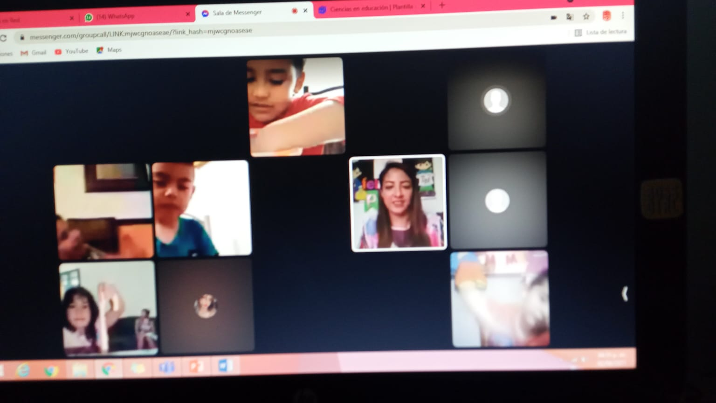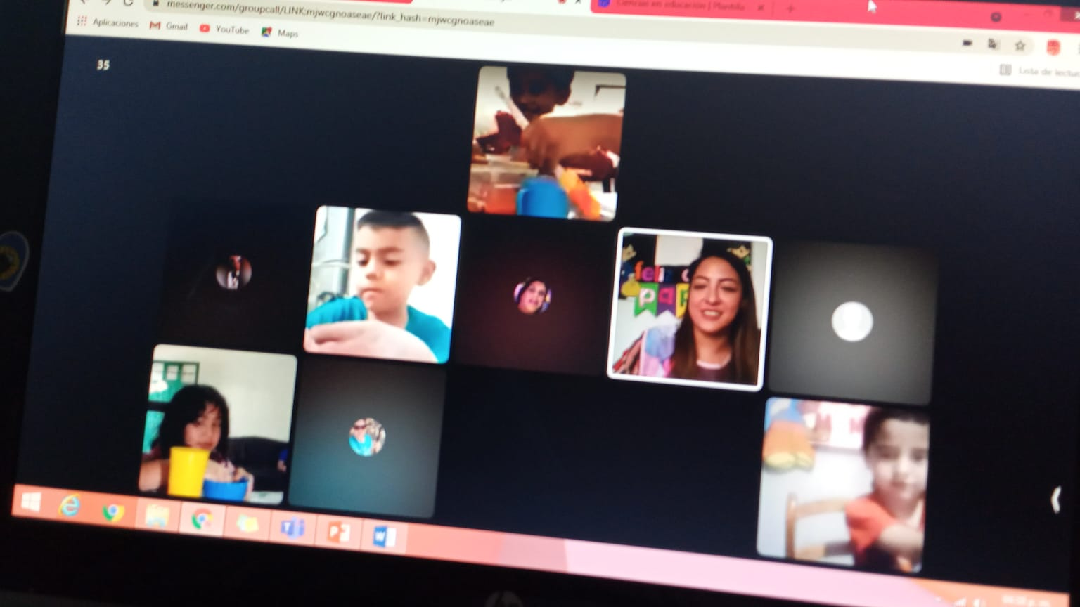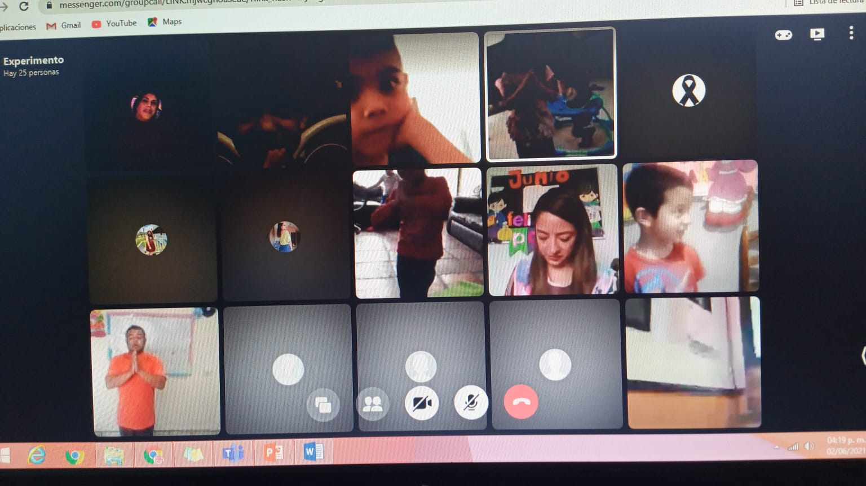



INSTRUMENTO DE EVALUACIÓN

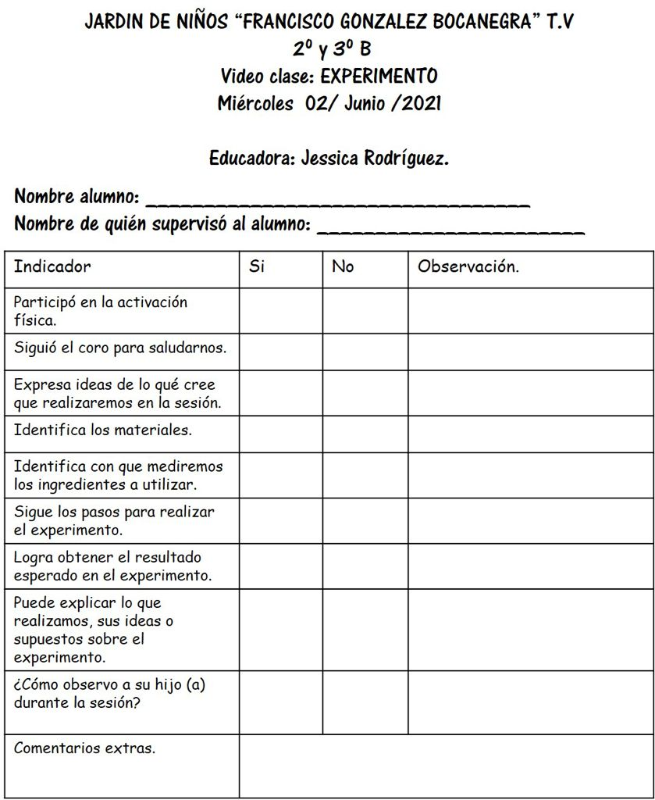



ENTREVISTA A EDUCADORA

|  |  |  |
| --- | --- | --- |
| Pregunta | Educadora 1 | Educadora 2 |
| 1. Nombre de la educadora | Mayra Medrano | Yesenia Jasmín Cardona Acosta |
| 1. Nombre del jardín de niños | Fco. González Bocanegra | Fco. González Bocanegra TV |
| 1. Clave del jardín de niños | 05DJN0503U | 05DJN0503U |
| 1. ¿Qué método de enseñanza utiliza en el aula de clase y qué nivel de eficacia considera que tiene? | El juego que considero es el de más eficacia | Actualmente en línea, los jueves realizamos video llamada en donde la mayoría participa, el resto de la semana se mandan actividades en grupo de Facebook en donde de igual manera se tiene respuesta favorable de la mayoría de mi grupo |
| 1. ¿Con qué programa de estudios sustenta su enseñanza? | Programa de educación preescolar Con los aprendizajes esperados | Sin respuesta |
| 1. ¿Cómo es su relación con los alumnos? | Excelente | Buena |
| 1. ¿Con qué dificultades se ha topado en el proceso de aprendizaje de sus alumnos? | Desinterés de los padres de familia y falta de apoyo para los alumnos | Que algunos no envían evidencias por lo que no se cuentan con fundamentos para poder evaluarlos |
| 1. ¿Qué competencias trabaja en el aula? | Resolución de problemas Cuidado del medioambiente Convivencia sana | Todas |
| 1. ¿Cuánto tiempo dedica usted a la realización de una secuencia didáctica? | 2 horas apróx. | 40 a 50 minutos |



|  |  |  |
| --- | --- | --- |
| 1. ¿De qué manera evalúa a sus alumnos y cuál es su base? | Diariamente por medio de la observación, con productos en físico y por medio del cuestionamiento | Por medio de la observación en las video llamadas y con las evidencias que mandan |
| 1. ¿Qué modalidades de trabajo utiliza para motivar a sus alumnos? | Proyectos | Mensajes, video llamadas |
| 1. ¿Considera importante conocer los intereses de los niños?¿Con qué finalidad? | Es la base para mantenerlos motivados durante su aprendizaje | Si, ya que es la base para realizar lo que se trabajará con los alumnos tomando en cuenta también las necesidades |
| 1. ¿Qué utiliza para complementar y hacer más llamativas las clases? | La música, Proyección de videos relacionados a la situación | Material que puedan observar y también que puedan manipular objetos a su alcance |
| 1. ¿Qué valores trabaja y de qué manera los fomenta en el aula? | Respeto, solidaridad, autonomía, higiene... Con el ejemplo y con situaciones que expliquen la importancia de ejercer los valores | Respeto, trabajo en equipo (en familia) cooperación (en familia) |



ENTREVISTA A ESTUDIANTES

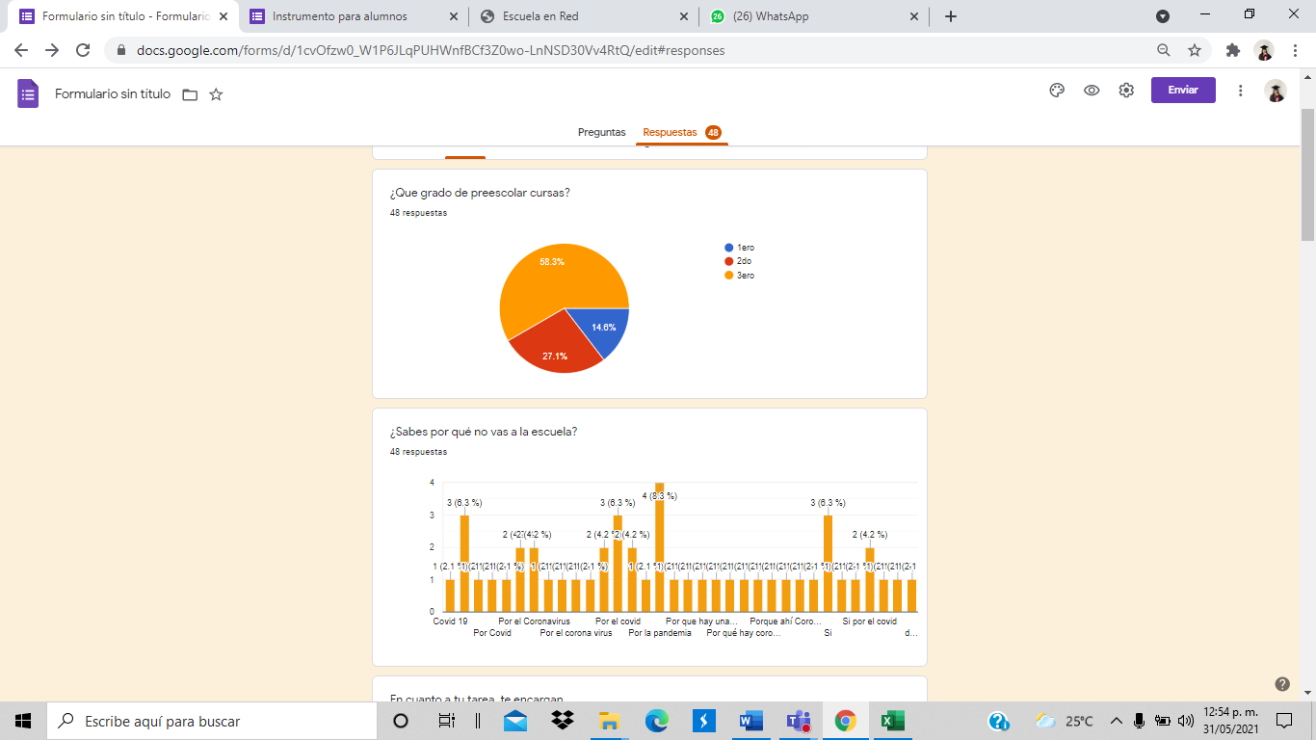

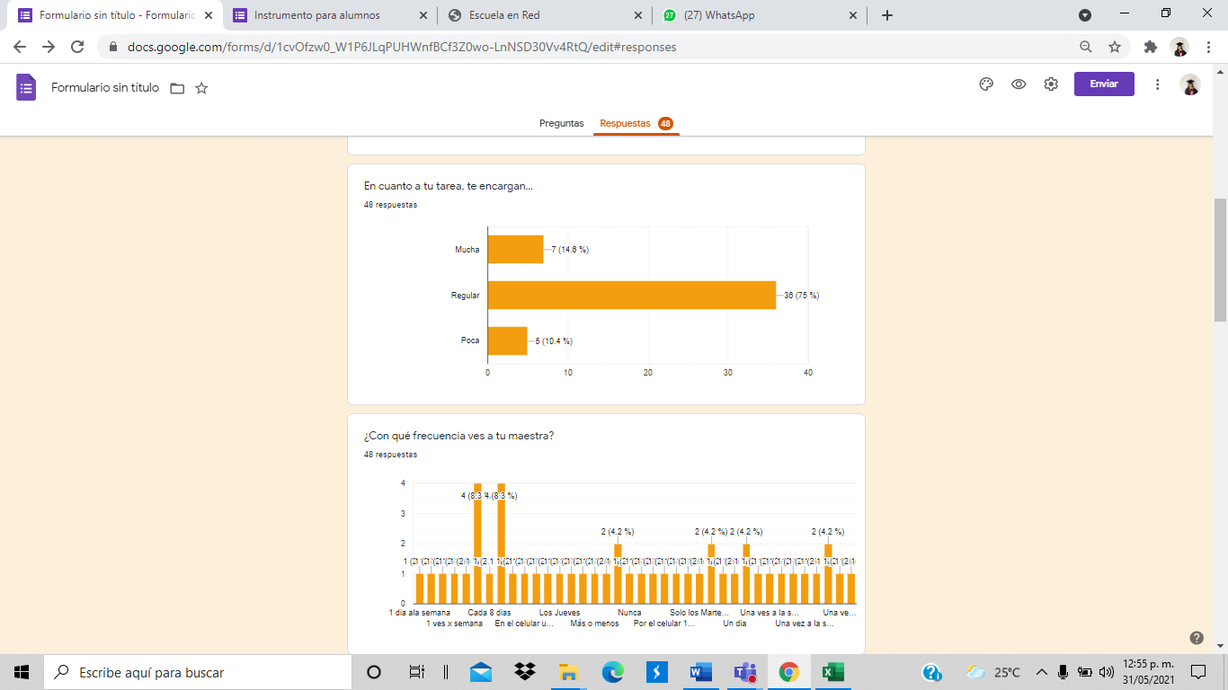

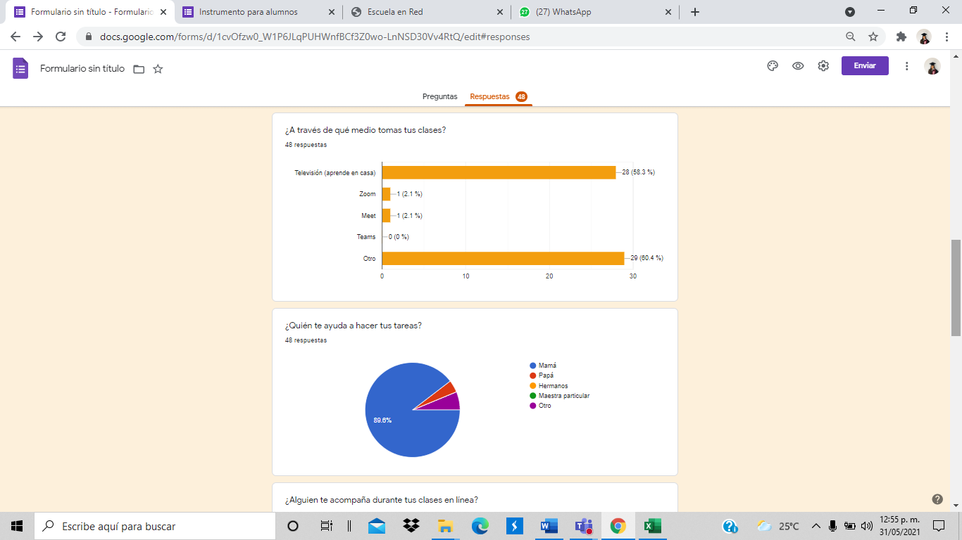

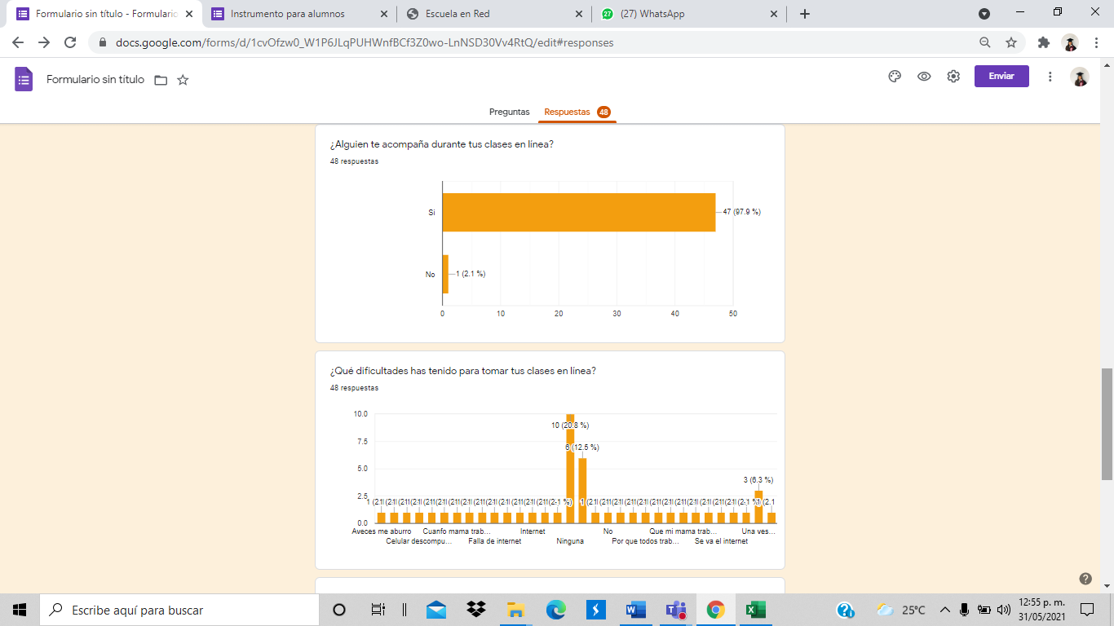



ENTREVISTA A DOCENTE DE MÚSICA

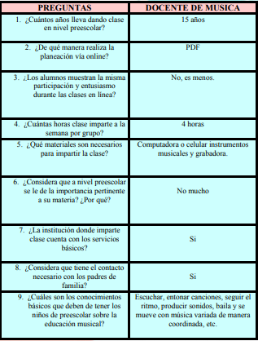



ANÁLISIS DE RESULTADOS

Al realizar este trabajo, se puso en práctica la observación indirecta "es aquella donde se utilizan fuentes secundarias tales como trabajos de otros investigadores, entrevistas, libros, fotos, entre otros." (Martinez, 2020) con la finalidad de obtener datos que nos permitieran conocer a detalle el desarrollo de los docentes y estudiantes durante sus clases, así como el método de enseñanza/ aprendizaje de los participantes "Se caracteriza porque el investigador no estudia el fenómeno por sí mismo, sino que se conforma con las impresiones derivadas de fuentes secundarias" (Martinez, 2020)

Tal como menciona la autora, yo como estudiante de la escuela normal de educación preescolar, realice y recopile información por medio de entrevistas/ encuestas con el propósito de realizar un análisis detallado, todo sin intervenir en las actividades y situaciones que generaban terceras personas, de esta manera logre crear una interpretación de los mismos, basándome en sus actividades, actitudes y situaciones que viven como docentes/ estudiantes.

Como se explica en los párrafos anteriores, la aplicación de encuestas en una observación indirecta y la realización de un análisis descriptivo es parte esencial para obtener un resultado más completo del fenómeno que estamos analizando, pues nos permite conocer más a fondo y con mayor exactitud la situación social que evaluamos. "La encuesta es una técnica que se lleva a cabo mediante la aplicación de un cuestionario a una muestra de personas." (Campos, 2010)

Gracias a la participación de los distintos docentes, podemos conocer el método de enseñanza generalmente utilizado en educación preescolar, así como las bases de su enseñanza, como el programa me aprendizajes que es el más utilizado por las educadoras, (docente, 2021) conocer la relación que existe entre educadora. alumno, las distintas dificultades presentadas a lo largo de su desempeño como maestras, cada respuesta que nos brindaron me permite crear una perspectiva de lo que se debe o no hacer al ser docente para beneficiar el aprendizaje de mis alumnos, guiándome en sus gustos, su método de aprendizaje la modalidad que más se adapte a sus necesidades, en este caso, pude notar que la que más sobre sale es el trabajo por proyectos el cual consiste en recuperar experiencias y conocimientos previos de los alumnos por medio de actividades que se van relacionando entre sí para sacar ya sea alguna idea un pensamiento o conocimiento sobre algún tema/temas científicos, dentro de este, se plantean problemas en donde se genera un estímulo para pensar.



El trabajo por proyectos además de ser una herramienta didáctica, se puede concebir como una perspectiva de trabajo que beneficia la construcción de conocimiento en ciencias. Cabe resaltar que esta metodología tiene muchos beneficios para los estudiantes, entre ellas, el aprender y mejorar estrategias para investigar, desarrollar la capacidad de resolver problemas y así mismo la profundización de los temas; Incluso los alumnos adquieren distintas habilidades y destrezas, tales como la lectura y análisis de textos, discusión de artículos, comparación y difusión de resultados. (Galindo, 2015 )

En cuanto a los resultados obtenidos gracias a los estudiantes podemos llegar a la conclusión de que un el 100% de los estudiantes están conscientes de la situación actual (pandemia), razón por la cual han dejado de asistir a clases presenciales y comenzaron las clases virtuales, al menos un 70% de los alumnos, tienen oportunidad de ver a su maestra una vez por semana, el resto, recibe clases a través de televisión, sinceramente es algo que me sorprendió pues me hace pensar que no todos los estudiantes tienen los medios para recibir clases por medio de distintas aplicaciones web; Sin embargo, una gran cantidad de estudiantes reciben sus clases acompañados de madre/padre de familia, quienes tambien los apoyan para realizar tareas y actividades escolares, afortunadamente no se ha observado muchas dificultades para los niños, aunque las más comunes son las fallas de internet, pero considero que ese es un problema general, dentro de cualquier nivel educativo, algunos otros mencionaron que sus papás trabajan y otros tantos se aburren al tener clases en línea. Es más que claro que los niños prefieren recibir clases presenciales, y existen muchas razones por la cual extrañan el jardín de niños, desde jugar con sus amigos, colorear, ver a sus maestras y algunas otras. (anónimo, 2021)



Como conclusión de este ensayo solo me queda decir que estoy orgullosa de cada uno de los maestros que han pasado por mi vida, algunos con más amor a su trabajo que otros pero finalmente, puedo asegurar que cada uno me dejo al menos una pequeña enseñanza, que poco a poco me fueron motivando más y más a ser educadora y considero que quienes estudian esta carrera son personas conscientes de que se van a enfrentar a muchos retos, porque es una lucha que no creo termine pronto, pues cada vez existen más personas ignorantes que desprestigian el trabajo que realizan los maestros, sin ver más allá, como horas sin dormir, gastar su dinero en material para sus alumnos, adaptarse a las nuevas modalidades, soportar malos tratos de alumnos sin educación moral, de padres de familia y a veces de la propia familia, por ejemplo, mi hermano, de 21 años, hace comentarios constantemente como “tu carrera la paso con los ojos cerrados” o “nos porque estudias para cuidar niños” considero que como personas, tenemos la oportunidad de cambiar la idea que tienen las personas sobre ser docente, y sobre cómo debería ser un alumno, somos tan crueles y exigentes con nosotros mismos y siento que eso nos impide progresar y formar una sociedad en donde existe la educación, los valores y el respeto a las diferentes ideas, a las diferentes visiones que tienen las personas, los diferentes dones que la vida nos brinda y espero lograr mis metas y que en un futuro el tema de la educación sea algo completamente distinto a lo que es hoy, que sea algo de lo que nos sintamos orgullosos como mexicanos y las demás personas reconozcan el gran talento que nos rodea y sentir que no me equivoque al elegir esta carrera no solo por el gusto de enseñar a los pequeños, sino por generar un cambio en el lugar donde vivo.

CONCLUSIÓN



FUENTES BIBLIOGRÁFICAS

<https://core.ac.uk/download/pdf/82245762.pdf> (Campos, 2010)

<http://laboratoriogrecia.cl/wp-content/uploads/2015/12/CS-Nats-yTrabajo-por-Proyectos-Version-digital.pdf> (Galindo, 2015 )

<https://www.lifeder.com/observacion-indirecta/#:~:text=La%20observaci%C3%B3n%20indirecta%20es%20un,impresiones%20derivadas%20de%20fuentes%20secundarias> (Martinez, 2020)

(anónimo, 2021)

(docente, 2021)

<https://www.wishtoys.com.pe/post/beneficios-del-slime> (toys)

<https://educaconbigbang.com/2013/06/131/> (cepeda, 2013)



